ผกก.สภ.ท่าฉาง
ผลการปฏิบัติราชการ ประจำปีงบประมาณ พ.ศ.2568

ข้อมูล ณ วันที่ 29 พฤศจิกายน 2567
สถานีตำรวจภูธรท่าฉาง
5. งานอำนวยการ
ประจำเดือน พฤศจิกายน 2567
พ.ต.อ.เชษฐพันธ์ วิชัยดิษฐ ผกก.สภ.ท่าฉาง นำข้าราชการตำรวจในสังกัด เข้าแถวเคารพธงชาติ ทุกวันอังคาร พร้อมทั้งประชุมชี้แจง ข้อราชการต่าง ๆ ให้ผู้ใต้บังคับบัญชาได้รับทราบและถือปฏิบัติโดยเคร่งครัดต่อไป

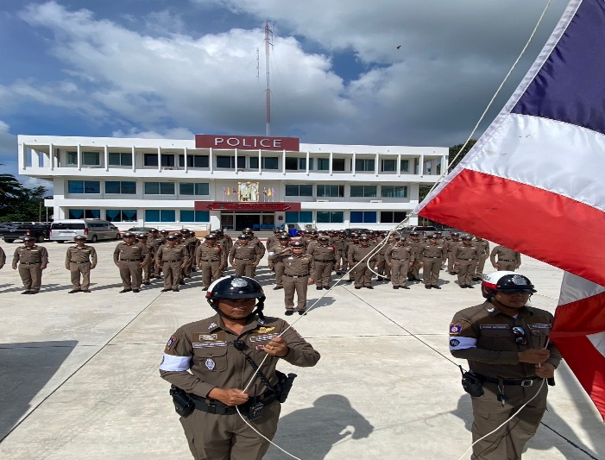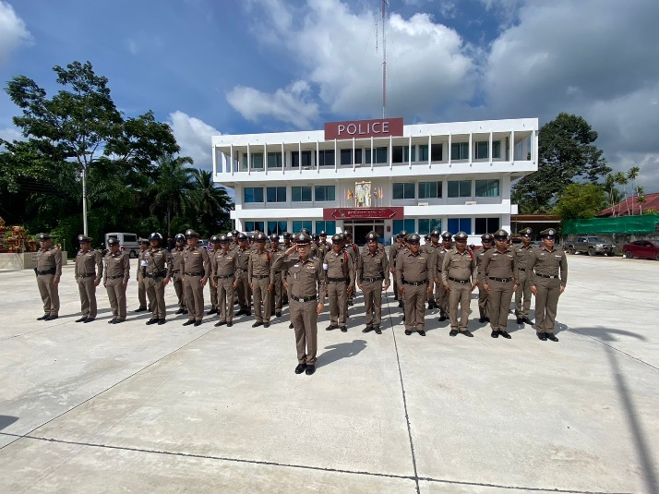

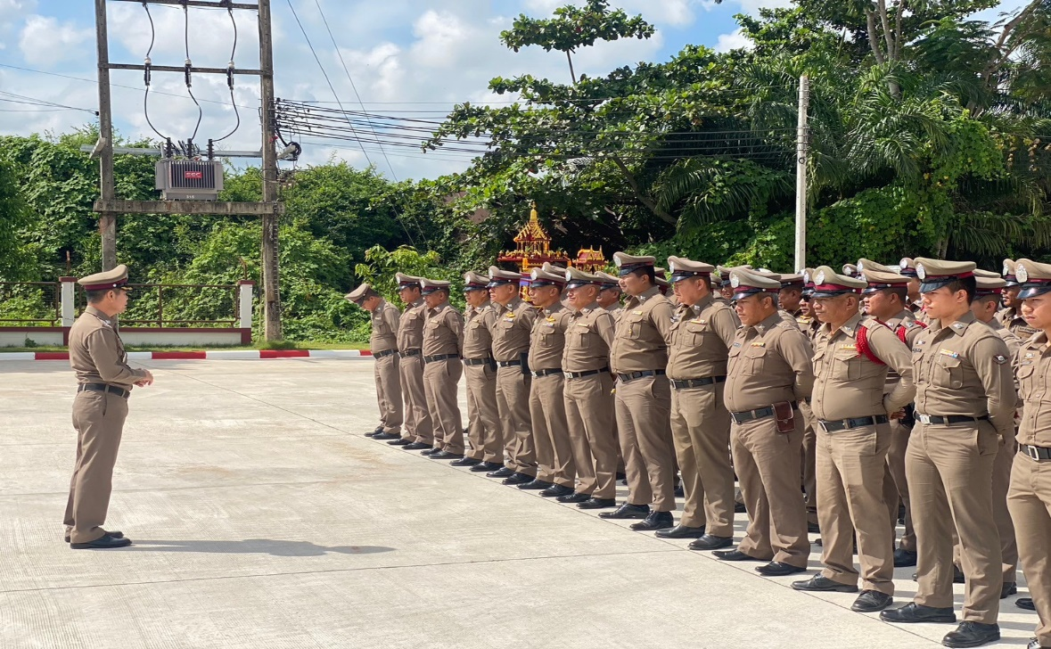
ประจำเดือน พฤศจิกายน 2567
เมื่อวันที่ 1 พฤศจิกายน 2567 เวลา 10.30 น. พ.ต.ท.พงษ์ธวัช เผือกสวัสดิ์ รอง ผกก.ป.สภ.ท่าฉาง,พ.ต.ท.อุดมศักดิ์ รักกลัด สว.อก.สภ.ท่าฉาง พร้อมข้าราชการตำรวจฝ่ายอำนวยการ เป็นตัวแทนหน่วยงาน รับมอบน้ำดื่ม จากสำนักงานประปาส่วนภูมิภาค สาขาไชยา เพื่อใช้สำหรับบริการประชาชนที่มาติดต่อราชการ และข้าราชการตำรวจที่ปฏิบัติหน้าที่ ประจำสถานีตำรวจภูธรท่าฉาง ต่อไป

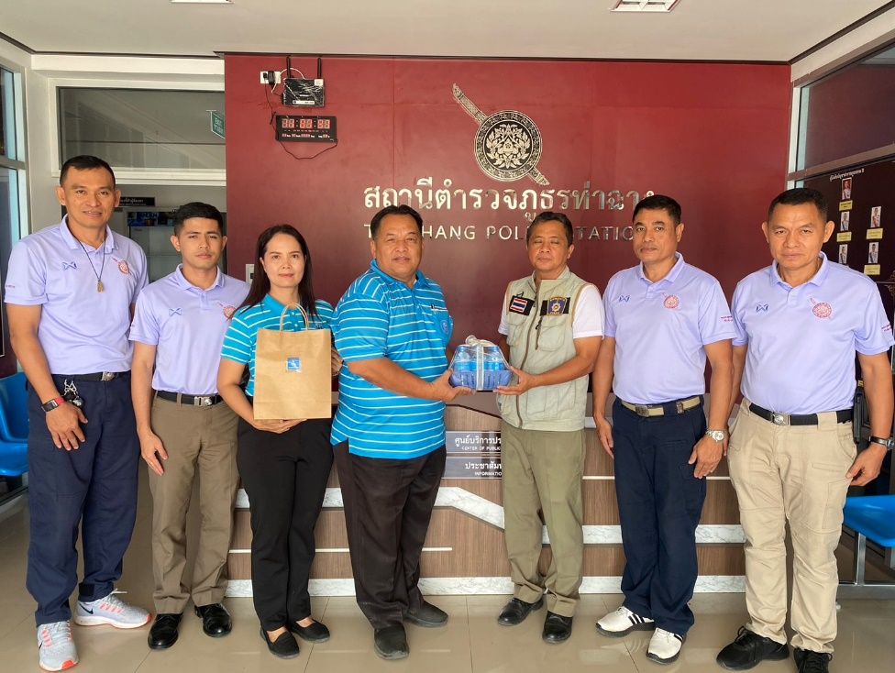

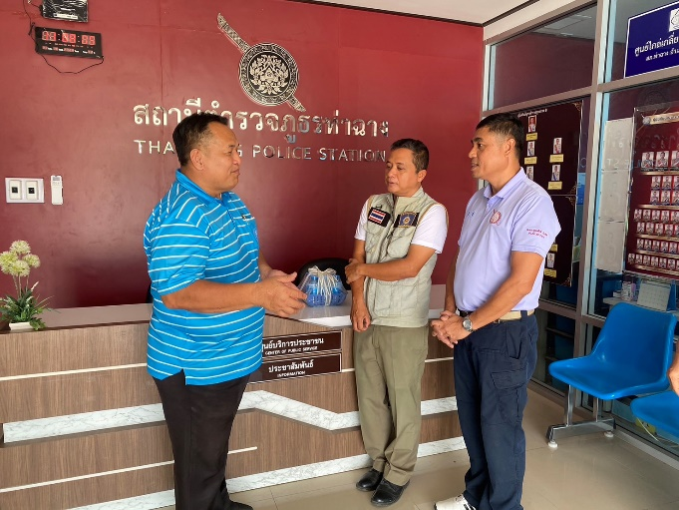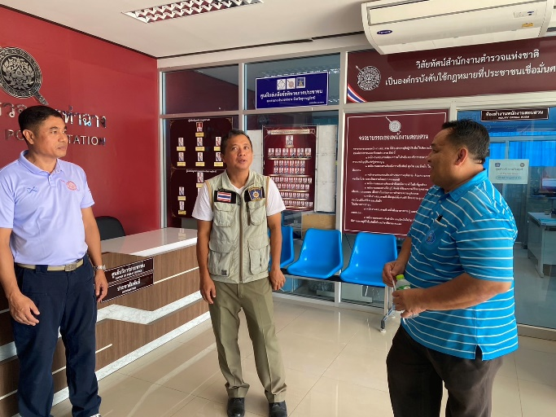
ตรวจแล้วถูกต้อง
พ.ต.อ.
(เชษฐพันธ์ วิชัยดิษฐ)
ผกก.สภ.ท่าฉาง

